FUNDACION UNUVERSITARIA SAN MATEO

MANIPULACION DE ALIMENTOS

ACTIVIDAD

PROYECTO

PRESENTADO POR JENNIFER GARZON

TUTOR LAURA GUATAVITA

Análisis de cumplimiento de la norma

OBJETIVOS DE LA NORMA

Asegurar la calidad sanitaria e inocuidad de los alimentos y bebidas de consumo en las diferentes etapas de la cadena alimentaria:

.Adquisición

.Trasporte

.Recesión

.Almacenamiento

.preparación

.Comercialización en los restaurantes

.y servicios a fines

Establecer los requisitos sanitarios operativos y las buenas prácticas de manipulación que deben cumplir los responsables y los manipuladores de alimentos que elaboran en los restaurantes y servicios a fines

Establecer las condiciones higiénicas sanitarias y de infraestructura mínima que deben cumplir los restaurantes

APLICACIÓN DE LA NORMA

La vigilancia de los alimentos que se comercializan en los restaurantes y la verificación de lo dispuesto en la presente norma sanitaria, está a cargo de la autoridad sanitaria municipal.

La vigilancia sanitaria se sustentara en la evaluación de riesgos, las buenas prácticas de manipulación de alimentos y el programa de higiene y saneamiento, la misma que será ejercida por personal profesional calificado y capacitado en estos aspectos.

CUMPLIMIENTO DE LA NORMA

Los establecimientos destinados a restaurantes y servicios a fines deben ser de uso exclusivo para la preparación y expedición de los alimentos, de acuerdo a las disposiciones de la presente norma sanitaria. los que ya funcionan devén adecuarse a lo dispuesto por dicha norma.

UBICACIÓN

Los establecimientos deben estar ubicados en lugares libres de humo, plagas, polvo, malos olores, inundaciones y de cualquier otra fuente de contaminación.

Debe tener:

Estructuras físicas: pisos, paredes, techos, ventanas, puertas, pasadizos

Iluminación

Ventilación

Abastecimiento de agua

Depósito de residuos solidos

Vestuario y servicio higiénico para el personal

Lavado y desinfección

Almacenamiento

Resección y control de alimentos

Control de plagas

Si los restaurantes no cumplen con estas normas puede ser sellado o posiblemente cerrado

TECNICAS DE CONSERVACION

Para lograr una buena conservación de alimentos hay que saber los procesos a utilizar para preservar su vida útil teniendo en cuenta que nuestros procesos mantengan sus valores nutricionales.

A su vez veremos el adecuado manejo para que la materia prima conserve sus nutrientes, la restricción de microrganismos desde su proceso de selección hasta del almacenamiento y su determinada temperatura.

A continuación adecuados procesos de conservación:

.Mermelada

.Verduras

Almibares

PROCESOS DE ELABORACION DE FRUTA EN ALMIBAR Y MERMELADA

Selección materia prima seleccionamos la fruta a usar La mora de castilla es altamente perecedera, por su alto contenido de agua. - comessano.blogspot.com


Hermoseado : se preparan los alimentos quitando las partes no comestibles

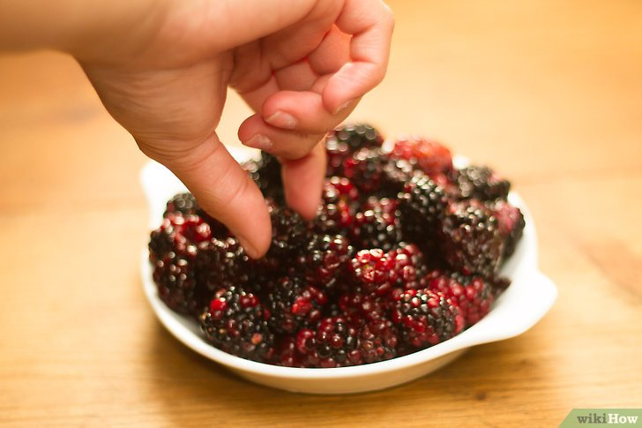

Labado:pasamos a lavar con abundante agua los alimentosy quitar las ultimas partes no comestibles

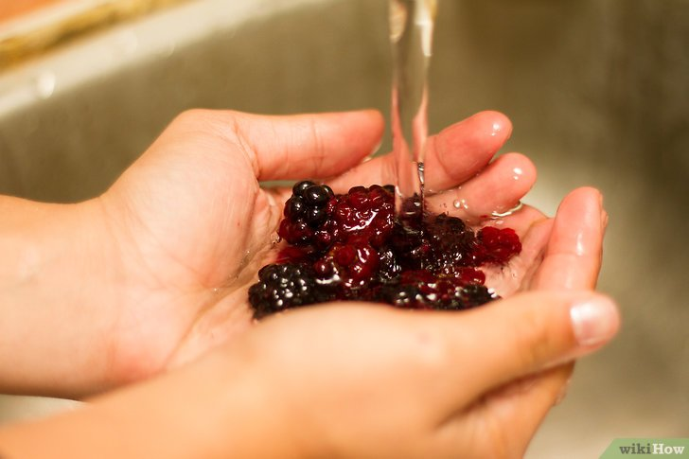

Troceado: para las frutas en almíbar como piñas, pero para las moras como mermeladas no es necesario

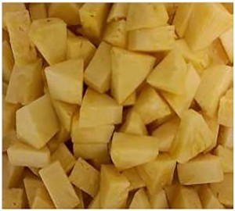

Esterilizado: mientras se hace el proceso del almíbar y la mermeladas esterilizan los frascos con sus tapas en una olla y se incorporan en p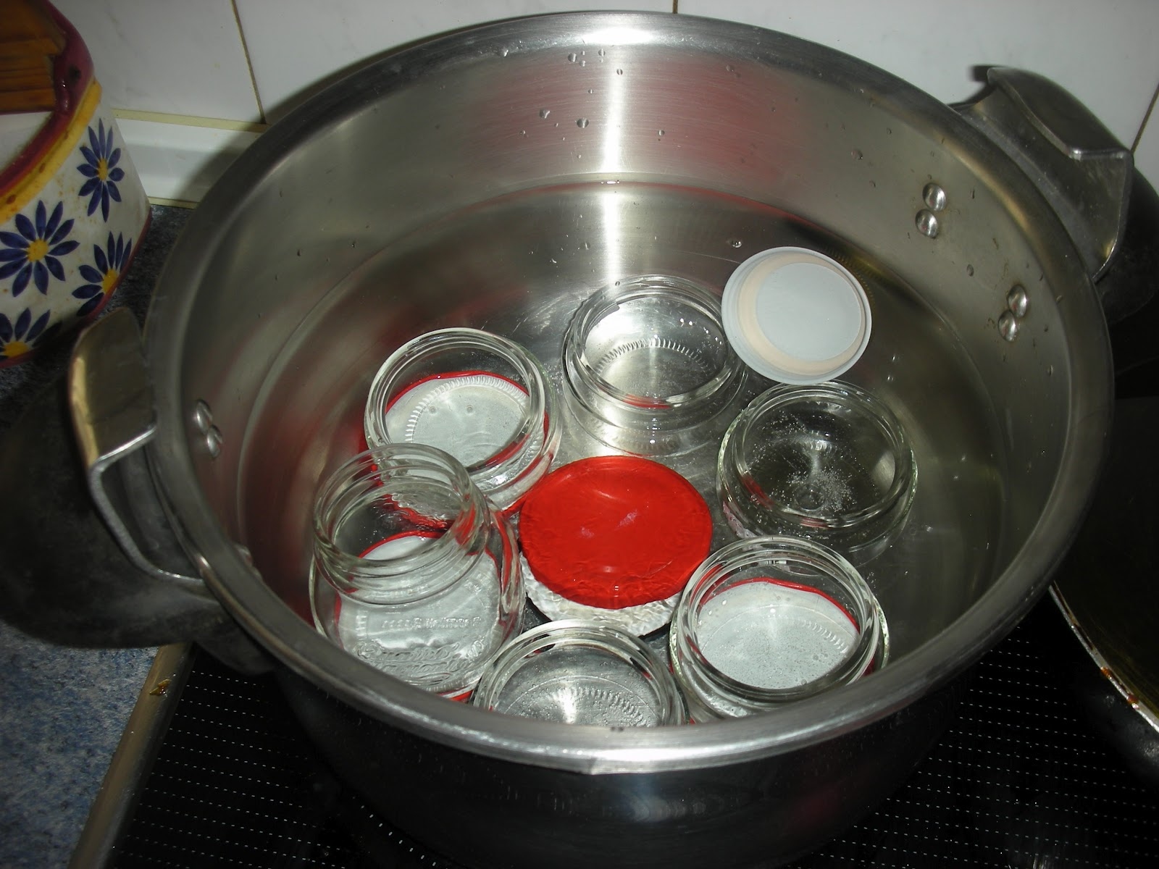unto de ebullición

Mermelada: se prepara la misma cantidad de mora que de azúcar no se adiciona agua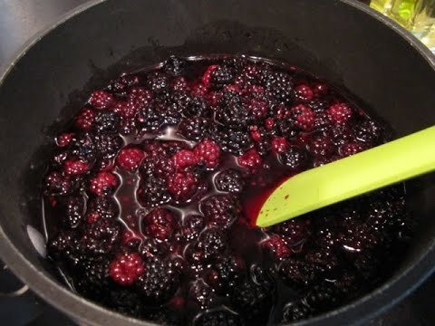

Enfriado: se ponen con la tapa hacia abajo y se dejan enfriar en un lugar lim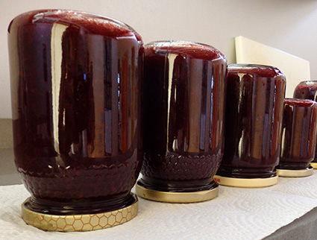pio y frio por 2 horas

Exaustingn: procedemos a embazar en los frascos, se tapan y se ponen en ebullición por unos 5 minutos tapamos y volteamos 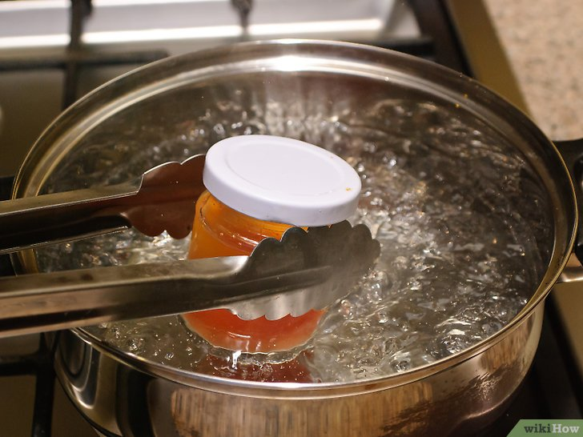

Almacenamiento: lo almacenamos en un lugar fresco con poca luz y baja humedad 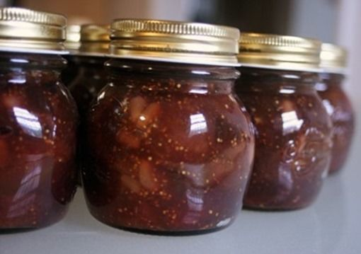

ELABORACION DE VERDURAS CONGELADAS

Selección de la materia prima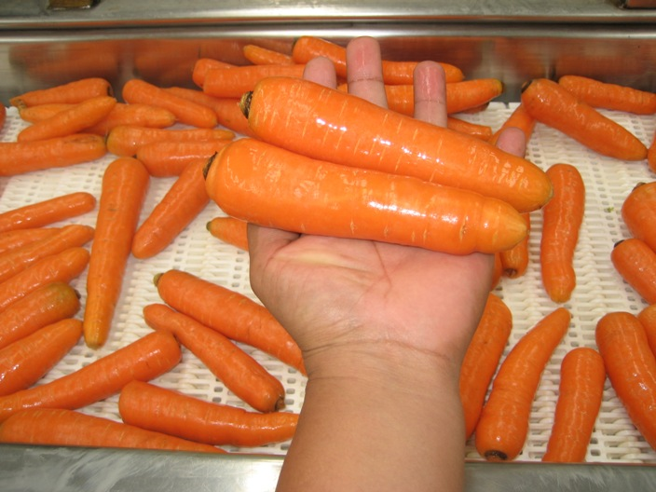ateria prima

HERMOCEADO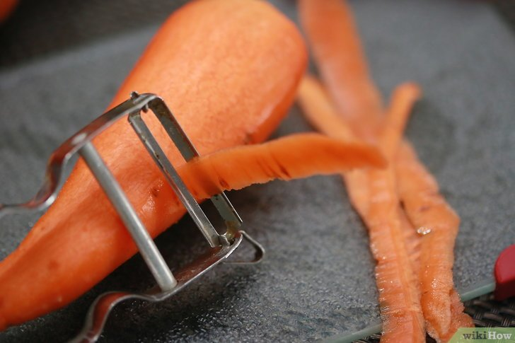

Troceado 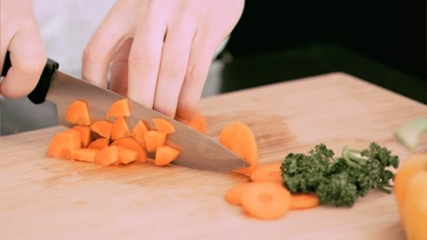

Lavado 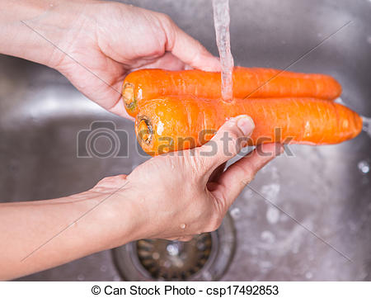

Choque térmico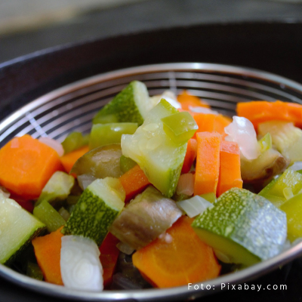ermico

Escaldado 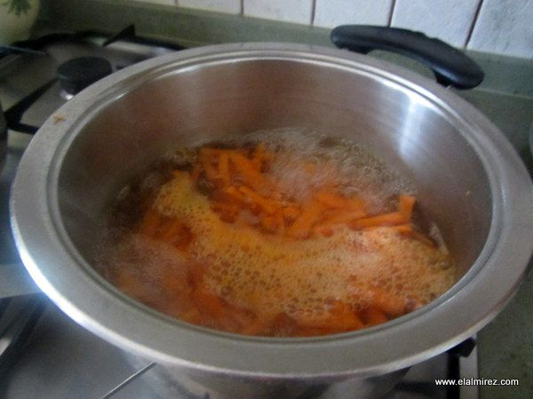

Empacado 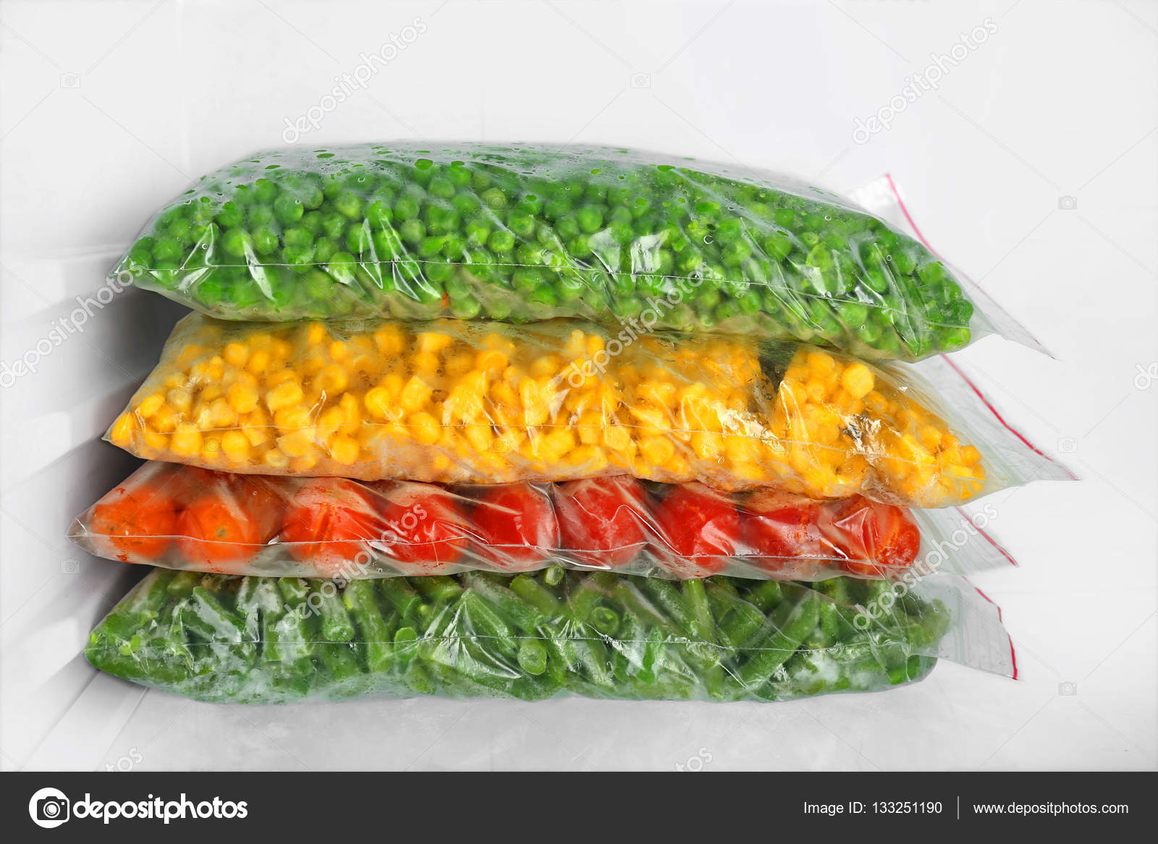

Almacenamiento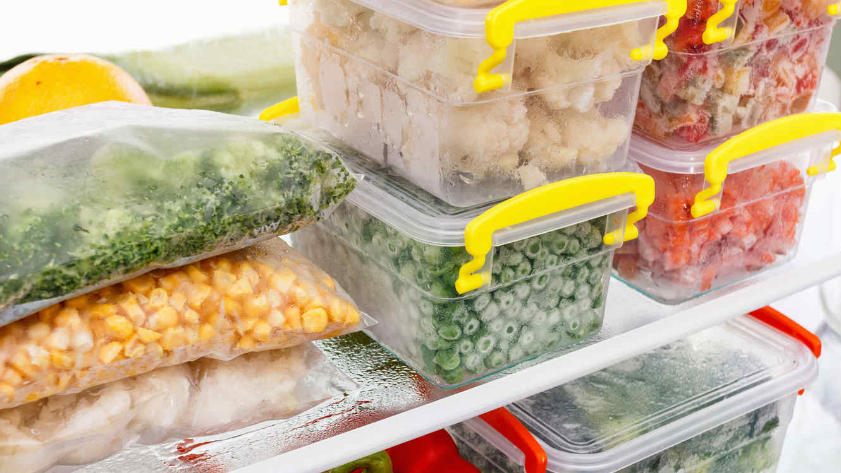

ESTOS SERIAN METODOS DE CONSERVACION MUY PRACCTICOS PARA DARLE MAS VIDA UTIL A NUESTRA MARERIA PRIMA

COMPARATIVO DE USOS ADITIVOS DE PAN FÁBRICA Y PAN PANADERIA

Alimento elaborado horneando una masa de harina de cereales, sal, agua y en algunos casos otros ingredientes. Es un alimento básico que forma parte de la dieta tradicional en los hogares.

PAN DE PANADERIA

El pan de panadería solo usa masa, sal, agua y levadura por eso su vida útil no es duradera y se daña muy rápido.

Las etapas utilizadas en el proceso de elaboración tradicional de pan son: amasado, división, boleado, formado, fermentación, reposo y horneado

PAN DE FÁBRICA

Los continuos cambios en las panaderías y la modificación del sistema de panificación tradicional, desde las pequeñas a la gran escala, ha generalizado el uso de mesclas de adictivos denominados mejora de la masa)

Los panes de fábrica usan aditivos para darle más vida útil.

CONTROL DE CALIDAD

La calidad de los alimentos es el conjunto de cualidades que hacen aceptables los alimentos a los consumidores. Estas cualidades incluyen tanto las percibidas por los sentidos: sabor, olor, color, textura, forma, y apariencia tanto higiénicas y químicas.

La calidad de los alimentos es una de las cualidades exigidas a los procesos de manufactura alimentaria, debido a que el destino final de los productos es la alimentación humana y los alimentos son susceptibles en todo momento de sufrir cualquier forma de contaminación.

Muchos consumidores requieren que los productos sean manipulados de acuerdo con ciertos estándares, como ingredientes, nutricionales o condiciones médicas.

La calidad de los alimentos tiene como objeto no solo las cualidades sensoriales y sanitarias, sino también la trazabilidad de los alimentos durante los procesos industriales que van desde su recolección, hasta su llegada al consumidor final.